fantasia
Ruth Childs
Création 2019

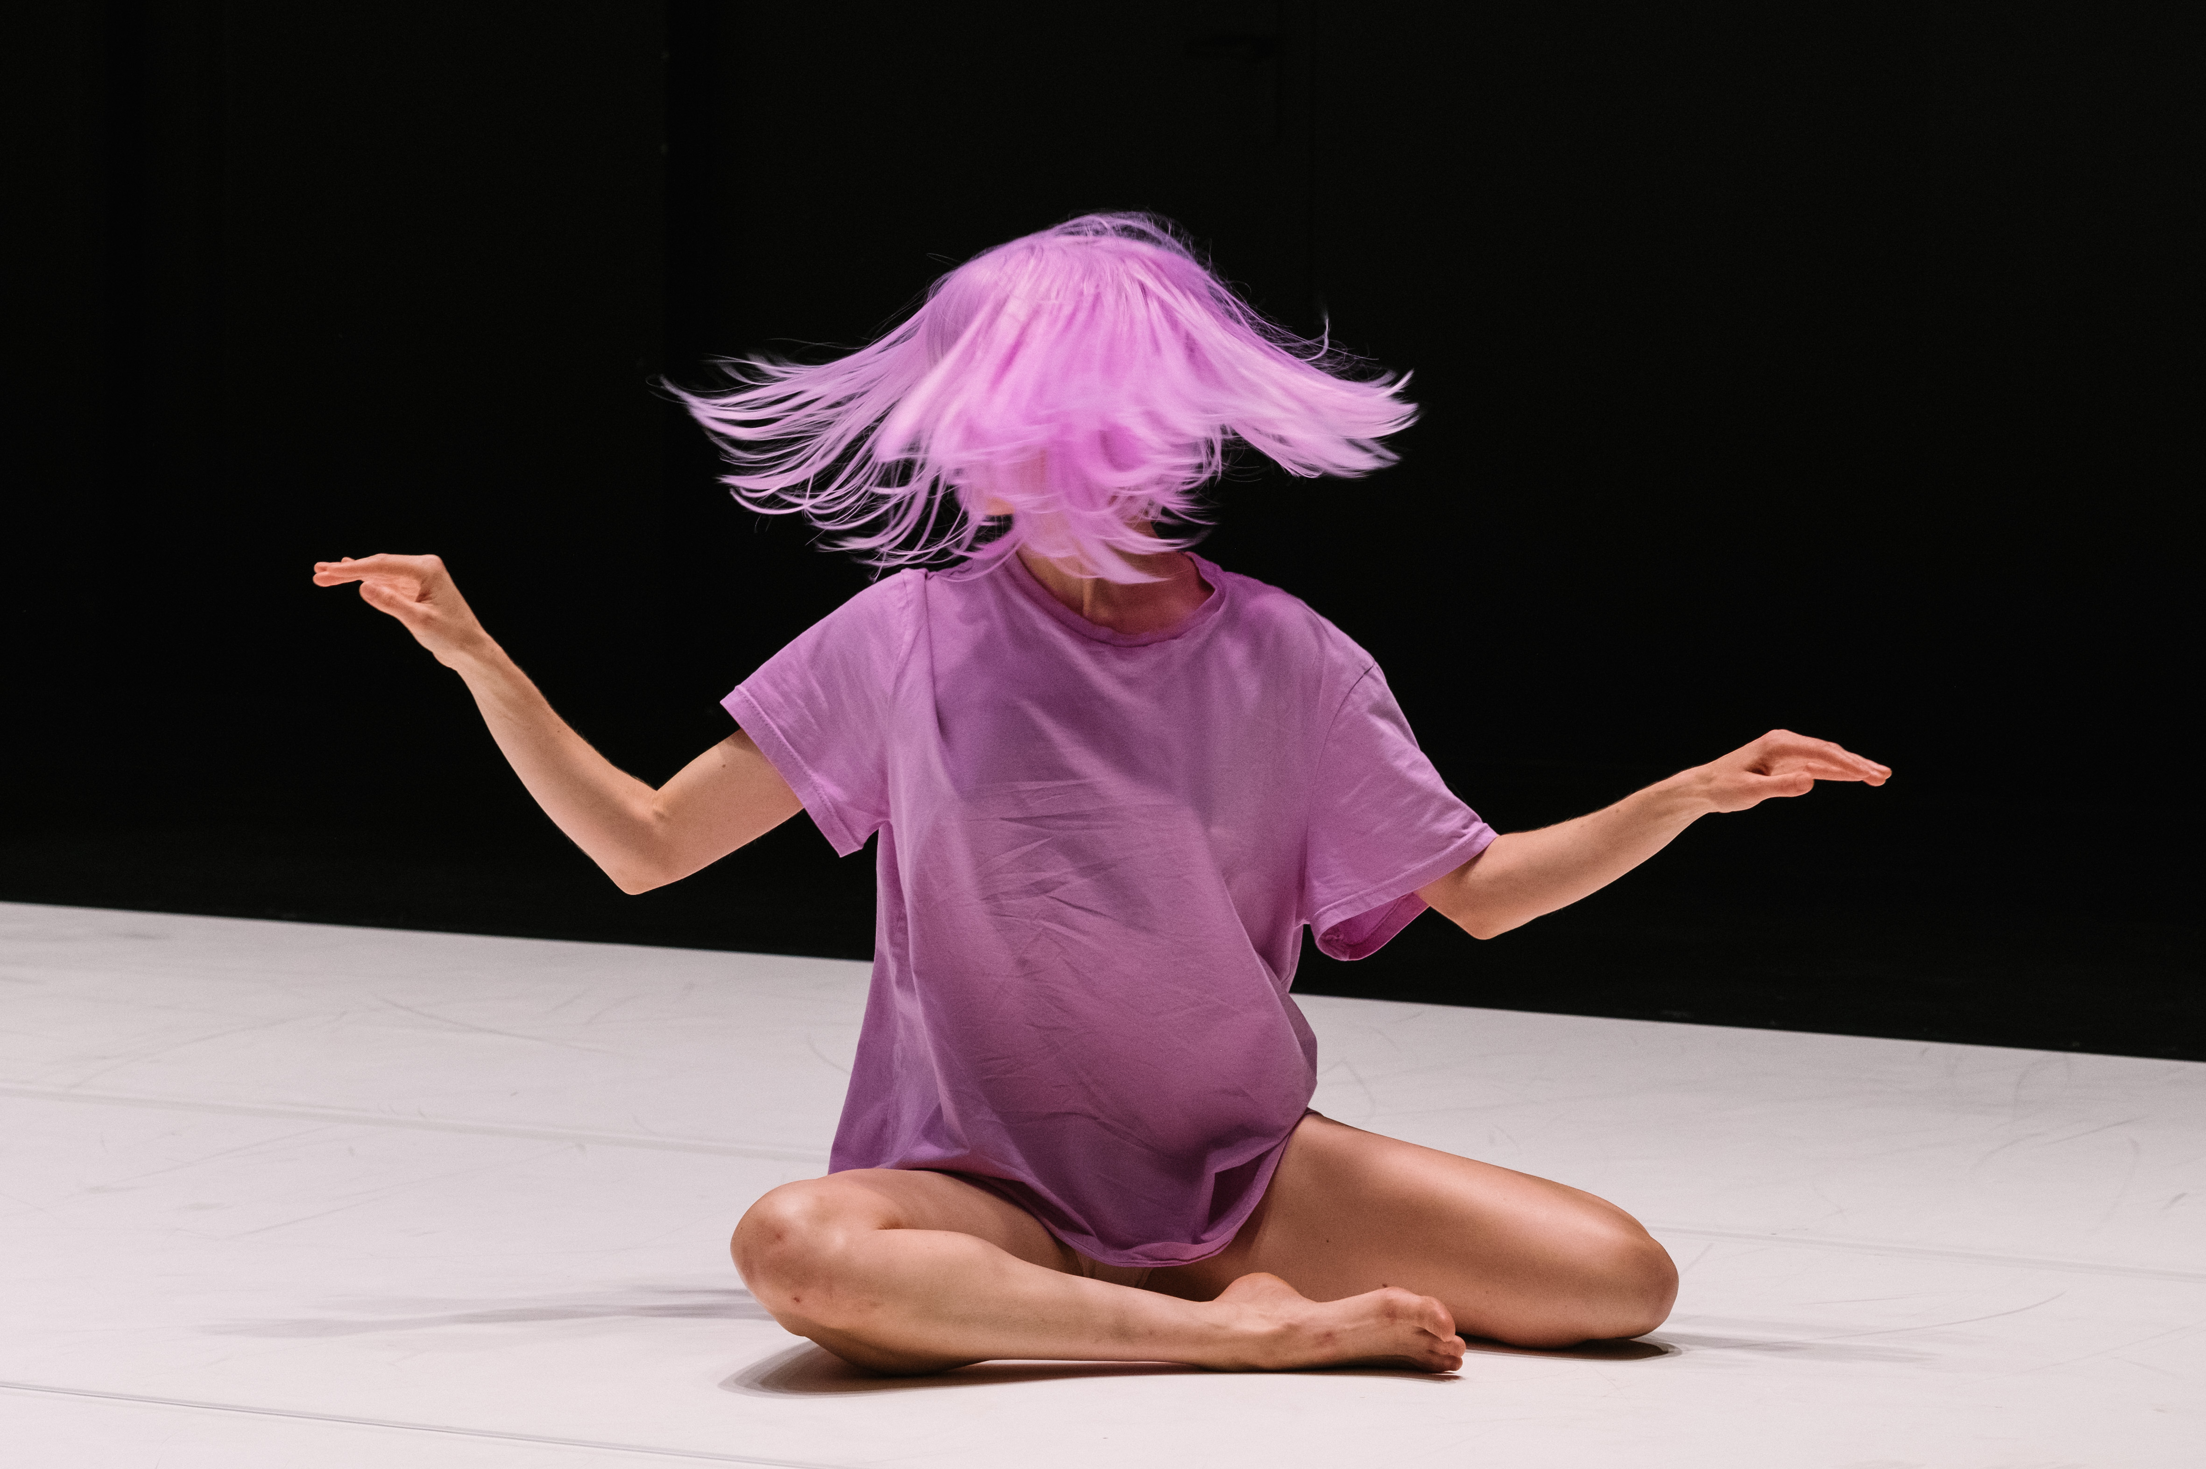
Crédit photo : Marie Magnin

SCARLETT’S
ruthechilds@gmail.com
Direction artistique Ruth Childs

Production, diffusion, administration Tutu Production
Lise Leclerc / lise@tutuproduction.ch/ 022 310 07 62
http://tutuproduction.ch/
PRODUCTION
SCARLETT'S

EQUIPE ARTISTIQUE
Chorégraphie/Performance : Ruth Childs
Direction Technique et Création Lumière : Joana Oliveira
Recherche/Création Sonore : Stéphane Vecchione
Regard extérieur chorégraphique : Maud Blandel
Regard extérieur : Nadia Lauro
Costumes : Cécile Delanoë

PRODUCTION DELEGUEE, ADMINISTRATION, DIFFUSION
Tutu Production, Lise Leclerc

COPRODUCTION
Association pour la Danse Contemporaine – Genève, Arsenic, Lausanne, Atelier de Paris / CDCN

AVEC LE SOUTIEN DE
Pro Helvetia fondation Suisse pour la culture, la Loterie Romande, Fondation Nestlé pour l’Art, SIS Fondation suisse des artistes interprètes ou executants, Fondation Ernst Göhner, “une coproduction dans le cadre du Fonds des programmateurs de Reso – Réseau Danse Suisse. Soutenue par Pro Helvetia, Fondation suisse pour la culture. », Tanzhaus Zürich, The Floor NYC.
REMERCIEMENTS
Théâtre Sévelin Lausanne, Servette Music

Création du 30 octobre au 3 novembre 2019 à l’ADC – Genève
12-13 novembre - Atelier de Paris / CDCN, en partenariat avec le CCS de Paris
20-24 novembre - Arsenic, Lausanne

2020
4-5 juin – Südpol, Lucerne - annulé
2, 4 août – Impulstanz, Vienne - annulé
8 octobre – FIT Festival, Lugano
1er novembre – Solo Festival, Bonn
28, 29 novembre - Gessnerallee, Zürich

2021
20, 21 avril – ADN, Neuchâtel en partenariat avec Le Temple, La Chaux-de-fond

« Dernièrement au cours de mes recherches, j'ai remarqué que les mélodies qui me sont familières me font faire des gestes spontanés et surprenants. Je découvre des postures, des dynamiques, des attitudes et des élans auxquels je n'ai autrement pas accès. Il y a quelque chose qui me fascine dans le fait de trouver l’inconnu à travers le connu.

Si ma première création The Goldfish and the Inner Tube, en collaboration avec Stéphane Vecchione, était une exploration explosive incluant matières, son et corps, pour fantasia je recentre le champ de recherche au corps et à sa musicalité. Un plongeon dans les couches intimes de mes souvenirs physiques et émotionnels, déclenchés par la musique classique que j’écoutais enfant.

Entrant dans une espace vide, une chambre blanche, je convoque, joue, dialogue, incarne et lutte avec ces réminiscences musicales, utilisant de la couleur pour les ponctuer, les organiser dans un autoportrait abstrait. Mon corps se transforme en écran de projection, figure humaine, créature, corps musical ou simple vibration.
Il questionne ce qui est de l’ordre de l’intime et de l’ordre du collectif. »

Ruth Childs

*Fantasia, est une composition musicale avec une forme libre ou souvent improvisée, une composition musicale basée sur plusieurs mélodies familières, quelque chose qui contient plusieurs formes ou styles, un classique Disney de 1940, une démonstration équestre de cavaliers Arabes… C’est aussi le nom que je choisis pour cette danse.

** La musique dans ma fantasia, ma collection de mélodies familières, est tantôt traitée comme un ready-made, tantôt dirigée en live par ma voix et mon corps, et parfois transformée. Il était très important pour Stéphane Vecchione (sound design) et moi de réfléchir à comment utiliser la musique classique dans un contexte contemporain.
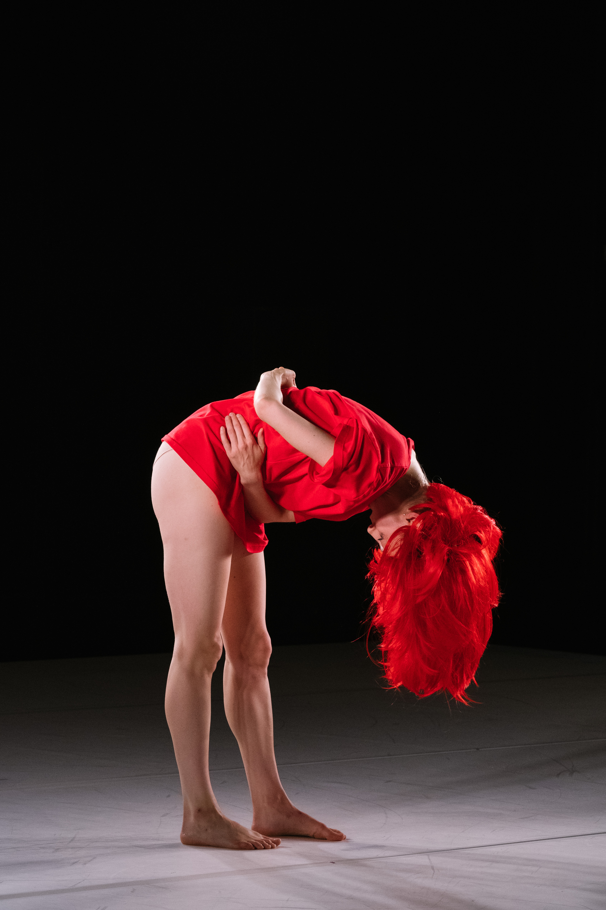
Crédit photo : Marie Magnin

Références
Musiques
- Allegro ma non troppo (Awakening of happy feelings on arriving in the country) Symphony N. 6 in F Major, Op. 68, Ludwig van Beethoven (Berliner Staatskapelle& Daniel Barenboim)
- The Nutcracker, Op. 71 Peter Ilyich Tchaikovsky - Marzipan (Dance of the Reed Flutes), Coffee (Arabian Dance), Russian Dance (Antal Doráti: London Symphony Orchestra)
- Allegro con brio, Symphony No. 7 in A Major Op. 92 (Daniel Barenboim & Staatskapelle Berlin)
- Slavonic Dance in E minor, Op. 72/2 Antonin Dvorak (Zdeněk Košler & Slovak Philharmonic Orchestra)
- Molto Vivace, Symphony No.9, 'Choral,' Op. 125 Ludwig van Beethoven (Daniel Barenboim & Staatskapelle Berlin)

Films
Fantasia, Walt Disney (1940) / Gestures, Hannah Wilke (1974) / Art Make Up, Bruce Nauman (1974)

Livres
L’Art de la joie, Goliarda Sapienza / A la recherche du temps perdu, Vol 1 Du côté de chez Swann, Marcel Proust

Ruth Childs

Danseuse, performeuse anglo-américaine, Ruth Childs est née en 1984 à Londres. Elle grandit aux Etats-Unis où elle étudie la danse (classique et contemporaine) et la musique (violon).
Elle s'installe à Genève en 2003 pour terminer sa formation de danseuse au Ballet Junior de Genève. Elle travaille avec plusieurs chorégraphes et metteurs en scène de renom international dont Foofwa d’Imobilité, La Ribot, Gilles Jobin, Massimo Furlan, Marco Berrettini et Yasmine Hugonnet. Depuis 2015 elle réalise également un projet de re-création des premières pièces de sa tante, la chorégraphe américaine Lucinda Childs.
En 2014 elle fonde l'association SCARLETT'S pour développer son travail personnel en conciliant danse, performance, film et musique et se dédie à un nouveau projet musique "SCARLETT'S FALL", en collaboration avec Stéphane Vecchione.
En 2016 le canton de Genève lui offre une bourse et une résidence de recherche de 6 mois à Berlin pour développer son travail personnel. Elle crée The Goldfish and the Inner Tube en collaboration avec Stéphane Vecchione, sa première pièce scénique en 2018.

Joana Oliveira

Joana Oliveira est née à Porto au Portugal. Très tôt, elle développe sa passion pour les arts scéniques et en particulier pour la lumière. En 2006 elle rentre à l'Académie Contemporaine du Spectacle à Porto pour y étudier la lumière.
Dès sa sortie, elle travaille comme créatrice lumière dans différents spectacles de théâtre et de danse dans des théâtres mais aussi hors les murs. En 2014 elle reçoit une bourse d'étude qui lui permet de se consacrer à l'approfondissement de ses compétences en matière de lumière et dans les arts scéniques contemporains. Cette bourse lui permet d'être reçue au Théâtre Arsenic de Lausanne en Suisse. Très vite, de nombreux projets lui sont proposés. Elle signe la lumière des dernières créations de Audrey Cavelius, Ludovic Chazaud, Orélie Fuchs Chen, Le Collectif sur un Malentendu, Claire Deutsch et Christophe Jaquet.
Depuis 2015 elle suit le travail de la Compagnie Nuna de YoungSoon Cho Jaquet autaunt que créatrice lumière et directrice technique.
La saison dernière elle collabore avec Ruth Childs et Stéphane Vecchione sur leur création «The Goldfish and the Inner Tube ».

Stéphane Vecchione

Créateur sonore, interprète, et batteur auto-didacte Stéphane Vecchione, né en 1971 à Yverdon-les Bains, s’est formé au Conservatoire de Lausanne, Section Professionnelle d’Art Dramatique (SPAD), de 1995 à 1999. Il travaille ensuite – en qualité de performer ou musicien – pour de nombreux artistes et compagnies, notamment Stefan Kaegi, Denis Maillefer, Massimo Furlan, Nicole Seiler, Philippe Saire, Yasmine Hugonnet, Clédat & Petitpierre. Il est par ailleurs membre du groupe Velma et fait aussi parti du collectif lausannois de performances sonores Deviation.
En 2002, Velma reçoit le prix Jeunes Créateurs Musique de la Fondation Vaudoise pour la Promotion et les Créations Artistiques. En 2010 il fonde l’association SORI, pour développer son travail personnel de performance et de musique. En 2014 il débute sa collaboration avec Ruth Childs pour le duo musical SCARLETT’S FALL. et ensuite leur pièce scènique «The Goldfish and the Inner Tube » en 2018.

